20231310Z4K7

(多选)如图甲所示，*A*、*B*是某电场中一条电场线上的两点，将一点电荷从*A*点由静止释放，仅在静电力的作用下沿电场线从*A*点运动到*B*点，其运动的加速度*a*随时间*t*变化的规律如图乙所示，下列说法正确的是(　　)

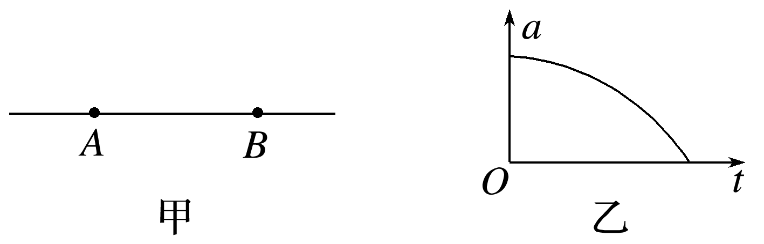

A．*A*点的电势一定高于*B*点的电势

B．电场线的方向一定从*A*指向*B*

C．从*A*点到*B*点该电场的电场强度一直在减小

D．该点电荷在*A*点的电势能一定大于其在*B*点的电势能